  - Выставка одного автора как форма приобщения дошкольников к книжной культуре.
Подготовила:
Матвеева Елена Юрьевна,
воспитатель детского
сада «Колокольчик» с.Борское
Главная задача ознакомления детей дошкольного возраста с художественной литературой – воспитание интереса и любви к книге, стремление к общению с ней, умение слушать и понимать художественный текст, т.е. всего того, что составляет основание, фундамент для воспитания будущего взрослого талантливого читателя, литературно образованного человека. Воспитание вдумчивого, чуткого читателя – процесс длительный и сложный, состоящий из нескольких этапов и первый из них дошкольное детство. Именно в детском саду начинает складываться начитанность: ребенок должен прийти в школу с обширным литературным багажом. В дошкольном возрасте дети знакомятся с русским и мировым фольклором – колыбельными песнями, потешками, считалками, загадками, пословицами, поговорками, сказками, так и с классикой – произведениями Пушкина А.С., Чуковского К.И., Барто А., Маршака С.Я., Михалкова С.В., братьев Гримм, Андерсена Х.К., Перро Ш., Киплинга Р., Милна А., Линдгрен А., и т.д. В дошкольном детстве закладываются основы эстетического восприятия, эстетических чувств и эмоций, создающие фундамент для литературного образования. Художественная литература служит действенным средством умственного, нравственного, эстетического развития детей, оказывает огромное влияние на формирование грамотной речи, обогащает лексику. К сожалению, в наш век информатизации отношение детей к книге изменилось, интерес к чтению стал падать. По данным соцопросов уже в дошкольном детстве дети предпочитают просмотр телепередач и мультфильмов, компьютерные игры. Не читая, человек не развивается, не совершенствует свою память, внимание, воображение, не усваивает и не использует опыт предшественников, не учится думать, анализировать, сопоставлять, делать выводы. Умение понимать литературное произведение, не только содержание, но и элементы художественной выразительности, не приходит само собой: его надо развивать с раннего возраста. В связи с этим важно учить детей слушать и воспринимать художественное произведение. Кто же вводит ребенка – дошкольника в мир книги? Этим занимаются родители и воспитатели. Дети дошкольного возраста – слушатели, художественное произведение доносит до них взрослый. Поэтому овладение педагогическими навыками выразительного чтения приобретает огромное значение. Ведь надо раскрыть замысел литературного произведения, вызвать эмоциональное отношение к прочитанному. Педагоги детского сада используют различные методы и приемы при ознакомлении детей с художественной литературой. После чтения проводится беседа о прочитанном, дети учатся пересказывать текст или отрывки из него. На занятиях и в свободное время прослушиваются записи литературных произведений, просматриваются мультфильмы, проводятся игры – драматизации, инсценировки, рассматриваются иллюстрации в книгах, выполняются творческие работы по мотивам сюжетов книг, либо дети сами «делают» свою книгу. Читатель начинается раньше, чем ребенок научится читать. Умение слагать слоги и слова – начало умения читать, а чтение как источник духовного обогащения нечто другое. Ребенок слушатель – это уже читатель, читательская судьба ребенка зависит от взрослых, которые берут в руки книгу и становятся посредниками между писателем и читателем. Взрослый, чтобы донести книгу до ребенка, должен любить литературу, наслаждаться ею как искусством, искренне увлекаться событиями и обстоятельствами, в которые попадают герои книг, уметь передавать свои чувства и переживания детям, доносить до них литературные образы и авторский замысел
Воспитательная функция литературы осуществляется особым, присущим лишь этому искусству способом – силой воздействия художественного образа. Чтобы полностью реализовать воспитательные возможности литературы, учить доброте мы выбрали для своей работы творчество Елены Александровны Благининой.
Любовью и нежностью наполнены стихи Е. Благининой. Замечательные произведения для малышей «Вот какая мама!», «Аленушка», «Посидим в тишине», «Одуванчик», «Котенок» радуют детей многих поколений.
Поэзия Благининой берет истоки в традиционной русской классике и народном устно-поэтическом творчестве. Детские произведения удавались ей как никому другому. Ее произведения являются излюбленным чтением для малышей. И все ее стихотворения, а также считалки, дразнилки и скороговорки были пронизаны добротой и юмором. Стихи Благининой для детей, веселые и одновременно лирические, трогательно добрые.
Поэтому мы решили познакомить детей с творчеством Елены Благининой. Это замечательный способ развития привязанности и свободного общения между взрослыми и детьми, овладение конструктивными способами и средствами взаимодействия с окружающими. Через знакомство с мелодичными и нежными стихами, дети осваивают родной язык и нормы речи. Такие стихи помогают воспитывать интерес и любовь к чтению, желание и умение слушать художественные произведения, они выполняют такие функции, о которых многие взрослые даже не задумывались.
В работе с детьми мы выбрали такую форму как выставка одного автора, в форме мини-проектов.
Задачи проекта:
1.Задачи для детей:
- Способствовать развитию речи как средства общения.
- На основе знакомства детей с творчеством Е. Благининойучить детей целостно воспринимать художественное произведение;развивать понимание речи и активизировать словарь; учить отвечать на простейшие вопросы; учить запоминать и проговаривать отдельные фразы из произведений.
- Воспитывать внимательное отношение и любовь к близким людям, особенно к матери.
2.Задачи для родителей:
- Расширять представление о детской литературе.
- Повышение читательской культуры родителей.
- Заинтересовать родителей расширением читательского кругозора ребенка, знакомя его с произведениями Е.Благининой.
3.Задачи для педагога:
- Повысить собственный профессиональный уровень.
- Углубить собственные знания о творчестве Е.Благининой.
- Подобрать картотеку произведений и детские книги Е.Благининой.
Участники проекта:
Дети средней группы, воспитатели, родители.
Тип проекта:
познавательно – игровой.
Сроки и место реализации:
Проект краткосрочный, рассчитан на 1неделю.
Интеграция образовательных областей:
Социально-коммуникативное развитие;
Познавательное развитие;
Речевое развитие;
Художественно-эстетическое развитие;
Виды детской деятельности:
- Игровая.
- Продуктивная.
- Познавательная.
Материально-техническоеобеспечение проекта:
- Новая полочка для книжной выставки.
- Новая кукла «Аленушка».
- Материал для рисования: гуашь, кисточки, бумага для рисования.
Учебно-методическоеобеспечение проекта:
- Книги Е. Благининой.
- Подборка иллюстраций к книгам Е. Благининой.

Этапы работы над проектом:
Подготовительный.
Перед тем, как начать работу над проектом мы определили для себя:
- Выбор темы.
- Разработали план деятельности.
- Подобрали художественную литературу и составили картотеку стихов Е. Благининой, подобрали иллюстрации к произведениям.
- Составили, разработали анкету для родителей и провели опрос, проанализировали результаты опроса.
- Проводили беседы с детьми о маме.
- Попросили родителей принести для чтения книги автора.
- Посетили поселковую библиотеку и подобрали там необходимые для работы книги.
Взяли в библиотеке книги: «Аленушка», «Не мешайте мне трудиться»,
- Подобрали материалы для продуктивной деятельности.
- Составили перспективный план мероприятий.

Второй этап.
Практический.

Понедельник
В первый день проекта мы
- Оформили выставку иллюстраций к стихотворению «Аленушка» и внесли в книжный уголок портрет Елены Благининой.
Цель: познакомить с автором детских стихов Е. Благининой, поддержать познавательный интерес у детей.
- Прочитали детям стихи: «Мама дочку одевала», «Научу обуваться и братца». Рассмотрели иллюстрации к произведению и провели по ним беседу.
Цель: Познакомить с содержанием стихов, помочь понять их смысл. Продолжать учить повторять небольшие фразы. Учить рассматривать иллюстрации. Воспитывать нежное и доброжелательное отношение к своим близким. Поддерживать интерес к художественной литературе.
- Играли в пальчиковую игру «Я пеку, пеку, пеку…», «Семья».
Цель: развивать мелкую моторику рук, любовь к своим близким.
- Разыграли игру – ситуацию «Кукла одевается на прогулку», в игре мы использовали стихотворение «Мама дочку одевала».
Цель: Учить детей выполнять игровые действия, способствовать развитию сюжетно – ролевой игры.
- Провели беседу с детьми «Вот какая моя мамочка».
Цель:учить отвечать на вопросы, побуждать высказываться детей , о событиях и впечатлениях из своего опыта.
- Провели дидактическую игру: «Как зовут мою маму».
Цель: закреплять знания детей о своих мамах.

Вторник
Во второй день проекта мы
- Провели в рамках НОД занятие: «Игра – инсценировка «Добрый вечер, мамочка», где также использовали стихи Елены Благининой «Мама спит, она устала».
Цель: учить детей слушать рассказ без наглядного сопровождения, поддерживать интерес к художественному слову. Рассказать детям о том, как лучше встретить маму, вернувшуюся с работы, что сказать ей (или другому родному человеку). Воспитывать привязанность и доброжелательное отношение к родным людям, проявлять заботу о них.
- Разыграли игру – ситуацию «Кукла хочет спать», в игре мы использовали стихотворение «Мама спит, она устала».
Цель:Учит детей выполнять игровые действия, способствовать развитию сюжетно – ролевой игры.
- Прочитали детям стихи: «Сверчок», «Мама спит, она устала».Рассмотрели иллюстрации к произведению и провели по ним беседу.
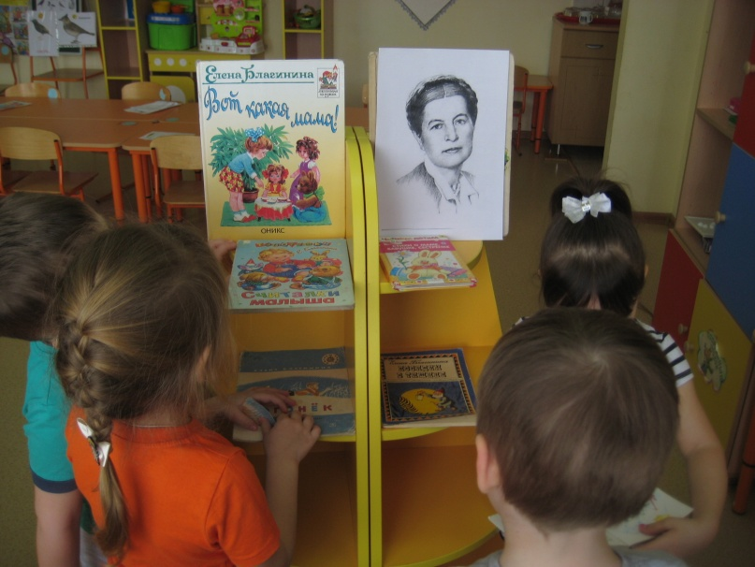
Цель:Познакомить с содержанием стихов, помочь понять их смысл. Продолжать учить повторять небольшие фразы. Учить рассматривать иллюстрации. Воспитывать нежное и доброжелательное отношение к своим близким. Поддерживать интерес к художественной литературе.
- Играли в пальчиковую игру «Пирог».
Цель:развивать мелкую моторику рук, любовь к своим близким.
- Рассматривали картину «Вечер в семье», где использовали стихи Е. Благининой.
Цель:учить детей рассматривать сюжетные картины и видеть и узнавать в них членов семьи, учить высказываться небольшими фразами из своего опыта по теме картины.
- Организовали выставку книг Е. Благининой в книжном уголке.Цель: обогащать развивающую среду и поддерживать интерес к художественной литературе.

Среда
В третий день проекта мы
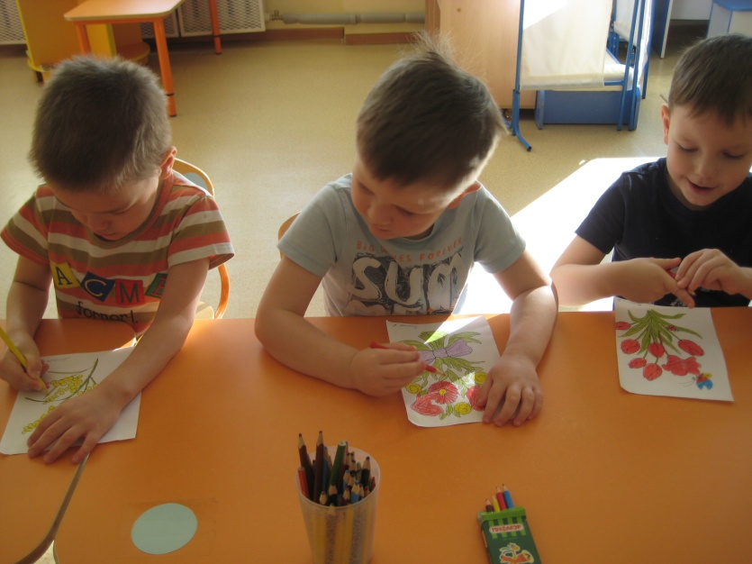
- Организовали в рамках НОД рисование: «Цветок для мамочки», на занятии использовали для привлечения внимания детей и создания мотивации стихи автора «Вот какая мама».
Цель:учить рисовать цветы для мамы.Воспитывать заботливое отношение к родителям, желание порадовать их.
- Разыграли игру – ситуацию «Кукла обедает», в игре мы использовали стихотворение «Полюбуйтесь – ка игрушки!».
Цель:Учить детей выполнять игровые действия, способствовать развитию сюжетно – ролевой игры.
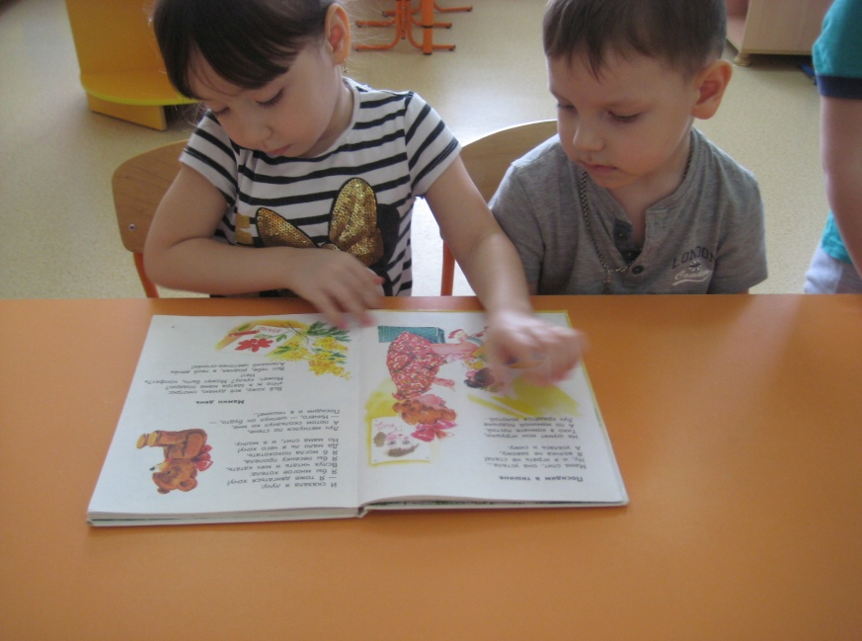
- Прочитали детям стихи: «Не мешайте мне трудиться», «Приходите, поглядите!», «Вот какая мама», «Полюбуйтесь – ка игрушки!». Рассмотрели иллюстрации к произведению и провели по ним беседу.
Цель: Познакомить с содержанием стихов, помочь понять их смысл. Продолжать учить повторять небольшие фразы. Учить рассматривать иллюстрации. Воспитывать нежное и доброжелательное отношение к своим близким. Поддерживать интерес к художественной литературе.
- Играли в пальчиковую игру «Помощники».
Цель: развивать мелкую моторику рук, любовь к своим близким.
- Провели беседу «Как я помогаю маме».
Цель: учить отвечать на вопросы, побуждать высказываться детей, о событиях и впечатлениях из своего опыта.
- Провели дидактическую игру: «Назови ласково».
Цель: обогащать речь детей ласковыми прилагательными.
Четверг
В четвертый день проекта мы
- Разыграли игру – ситуацию «Кукла Аленушка к нам в гости пришла», в игре мы использовали стихотворение «Аленушка».
Цель:учить детей выполнять игровые действия, способствовать развитию сюжетно – ролевой игры.
- Рассмотрели иллюстрации к произведению и провели по ним беседу.
Цель: учить детей рассматривать иллюстрации и видеть и узнавать в них героев произведений.
- Прочитали стихи: «Аленушка», «Малышок – голышок».Рассмотрели иллюстрации к произведению и провели по ним беседу.
Цель:познакомить с содержанием стихов, помочь понять их смысл. Продолжать учить повторять небольшие фразы. Учить рассматривать иллюстрации. Воспитывать нежное и доброжелательное отношение к своим близким. Поддерживать интерес к художественной литературе.
- Играли в пальчиковую игру «Оладушки».
Цель:развивать мелкую моторику рук, любовь к своим близким.
- Внесли в кукольный уголок новую куклу «Аленку».
Цель:продолжать обогащать развивающую среду, поддерживать интерес к художественной литературе и сюжетно – ролевой игре.

Пятница
В пятый день проекта мы
- Оформили выставку фотографий «Я и мамочка – сладкая парочка» с поздравлениями ко Дню матери.
Цель: поддерживать интерес детей и родителей к совместному общению.
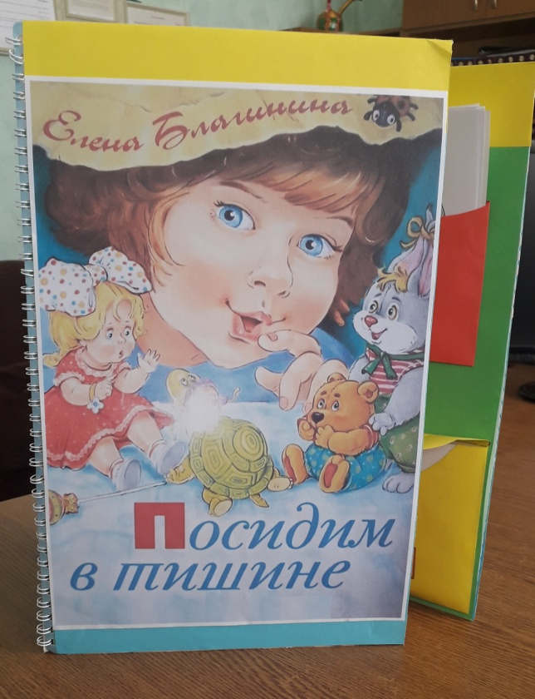
- Внесли в уголок папку передвижку «Знакомьте детей с творчеством Елены Благининой.
Цель:познакомить родителей с творчеством поэта, поддерживать интерес родителей к семейному чтению.
- Разыграли игру – ситуацию «К нам гости пришли», в игре мы использовали стихотворение «Гори-гори ясно!».
Цель:учить детей выполнять игровые действия, способствовать развитию сюжетно – ролевой игры.
- Играли в пальчиковую игру «Семья», «Я пеку, пеку, пеку…»
Цель:развивать мелкую моторику рук, любовь к своим близким..
- Прочитали стихи: «Гори-гори ясно!», «Уморилась». Рассмотрели иллюстрации к произведению и провели по ним беседу.
Цель:познакомить с содержанием стихов, помочь понять их смысл. Продолжать учить повторять небольшие фразы. Учить рассматривать иллюстрации. Воспитывать нежное и доброжелательное отношение к своим близким. Поддерживать интерес к художественной литературе.
Третий этап.
Заключительный.
Мы надеемся, что в результате проделанной работы наши дети заинтересуются стихами Елены Благининой. Они научаться слушать и понимать художественные произведения, станут более восприимчивыми к добрым и ласковым стихам и словам родного языка. Дети запомнят некоторые стихи и смогут повторять знакомые фразы из стихотворений. Речь детей станет более богатой на красивые слова и выражения, станет более правильной. У детей укрепятся нежные и добрые чувства к своим близким.
Мы надеемся, что родители станут читать детям не только сказки, но и стихи, и не только Е. Благининой, но и других авторов, чье творчество несет в себе красоту родного языка и воспитывает добрые чувства.
Мы сами, после работы над проектом, лучше узнаем творчество замечательной детской писательницы Е. Благининой, повысим свою педагогическую компетентность. Мы считаем, что работа над проектом позволит нам найти более близкий контакт с родителями, что в итоге способствует успешному развитию и воспитанию наших детей.

Итогом нашего проекта мы определили Лэпбук по творчеству Е.Благининой
